Insumos de Costa Rica relativos al impacto de la pandemia Covid-19 en el disfrute en pie de igualdad por todas las niñas del derecho a la educación, a solicitud de la Oficina de la Ala Comisionada de las Naciones Unidas para los Derechos Humanos (OACNUD) de conformidad con la resolución 47/5, adoptada por el Consejo de Derechos Humanos el 12 de julio de 2021.

A continuación, se presentan las respuestas del Estado Costarricense, las cuales fueron recopiladas a través de los insumos remitidos por el Ministerio de Educación Pública (MEP) y el Patronato Nacional de la Infancia (PANI).
- Los retos y barreras que han enfrentado las personas estudiantes en el contexto de la pandemia por el Covid-19
  - En los servicios de atención de la primera infancia y educación preescolar:
- Permanencia del estudiantado:
- Falta de herramientas tecnológicas y conectividad o uso de estas, que dificultó el contacto con las familias y el estudiantado.
- Desvinculación de estudiantes por falta de seguimiento a los procedimientos de la activación de la alerta temprana.
- Falta de compromiso de algunos encargados de operacionalizar y ejecutar las acciones de reincorporación de las personas estudiantes.
- Se incrementó el nivel de exclusión 0,6% en este nivel, respecto al curso lectivo 2019, en donde fue de un 0,2%.
- Implementación de diferentes estrategias que buscaban la permanencia en el sistema educativo de acuerdo con los contextos y escenarios establecidos que resultaron insuficientes ante la variedad de situaciones presentadas.
- Acceso a la educación:
- La mayor parte de las acciones para el acceso a la educación se concentraron en las personas estudiantes que iban a concluir primaria y secundaria.
- Las condiciones de las personas estudiantes para el acceso a la educación debían darse con el apoyo de sus familias, personas cuidadoras, ya que no podían hacerlo por si solos debido a sus características etarias.
- Al inicio de la pandemia hubo incertidumbre por parte de todos los actores educativos acerca de cómo se iba a impartir la educación a distancia.
- Estudiantes sin correo electrónico del MEP para poder ingresar o participar de las clases virtuales.
- Estudiantes sin dispositivos, ni conectividad para participar de la mediación pedagógica de forma virtual.
- La cantidad de hermanos y el uso de un solo dispositivo para realizar el trabajo a distancia dando prioridad a las personas estudiantes que tenían promoción.
- Al inicio hubo incertidumbre sobre el uso de la plataforma Microsoft Teams, con las personas estudiantes del nivel de Educación Preescolar.
- Mediación Pedagógica:
- Falta de competencias digitales en algunas personas docentes, administrativos y técnico para el desarrollo de la mediación pedagógica.
- Multiplicidad de información en documentos enviados a los centros educativos, docentes, familias y estudiantes.
- El ritmo de la información era muy alto y tenía que ajustarse al comportamiento de la pandemia.
- Procesos evaluativos a distancia y sistemas de registro de información
- Los procesos evaluativos no respondían a los contextos dado la diversidad de los escenarios y las necesidades de cada persona estudiante.
- La información fue confusa con respecto al proceso de evaluación y el registro de la información.
- Herramientas para registrar los procesos de evaluación con problemas de diseño de programación, con limitada capacidad de usuarios y plataformas poco robustas.

  - En la educación primaria y secundaria:
- Debido a la emergencia nacional, en el año 2020, la comunidad educativa se vio obligada, de forma abrupta, a enfrentar el proceso educativo a distancia, lo cual evidenció que el sistema educativo no estaba preparado para enfrentar tal desafío, por una parte, el sistema no contaba con las herramientas pedagógicas (tanto físicas como digitales), para desarrollar un proceso educativo integral y de manera remota; por otra parte, fue evidente que el personal docente y administrativo, carecía de los conocimientos y habilidades necesarias para atender las necesidades de la población estudiantil.
- Según el Octavo Informe del Estado de la Educación, los “docentes y familias no estaban preparados para la educación remota” , por lo que los impactos de la educación a distancia en la sociedad costarricense han sido muy importantes y variados, van desde lo económico y social hasta lo emocional y psicológico. Para mitigar los primeros impactos, el Ministerio de Educación Pública, realizó procesos de capacitación emergentes en línea, con el fin de brindar a las personas docentes y administrativas, los conocimientos básicos para el manejo de plataformas digitales y la elaboración de recursos didácticos, que fueran funcionales para la educación a distancia, además de otras medidas urgentes como dotar a la población estudiantil de cuentas de correo personal para poder acceder a las plataformas habilitadas por el MEP, entre otras.
- Durante los cursos lectivos 2020 y 2021, debido a la reducción de tiempo efectivo de clases, por las suspensiones del curso lectivo presencial y las modificaciones al calendario escolar, se debió trabajar con priorización de aprendizajes base y no con programas de estudio completos; lo anterior causó una fuerte contracción de los aprendizajes fundamentales en todas las asignaturas de la oferta educativa. Esta situación fue ampliamente señalada, en los casos de Español y Matemáticas por el Octavo Informe de la Educación 2021, del Programa Estado de la Nación.
- Los modelos pedagógicos adoptados en la educación a distancia y la educación combinada, no han generado los resultados esperados, ya que han dificultado que los estudiantes adquirieran aprendizajes de calidad. Lo anterior por cuanto, la priorización de aprendizajes base (PAB), produjo la contracción de los aprendizajes fundamentales en todas las asignaturas de la oferta educativa; sumado a esto, las Guías de Trabajo Autónomo (GTA), como herramienta pedagógica fundamental para el aprendizaje remoto, obligó a las personas estudiantes a desarrollar habilidades de aprendizaje de manera autónoma y sin mayor acompañamiento. Los resultados de este proceso pedagógico no han sido los esperados, primordialmente porque la toma de decisiones quedó a criterio de las personas docentes, cuyo perfil varía mucho, dependiendo la preparación académica, las habilidades de autoformación, el compromiso vocacional y la supervisión y seguimiento de las autoridades, tanto nacionales como regionales.
- Las diferentes dependencias del Ministerio de Educación Pública han realizado ingentes esfuerzos por dotar a la comunidad educativa de numerosos y diversos recursos didácticos para atender las necesidades generadas por la educación a distancia y la educación combinada. No obstante, la organización de estos recursos en múltiples sitios web, ha dificultado su acceso y uso por parte de docentes, encargados legales y estudiantes. Lo anterior debido a su dispersión, dificultades técnicas para comprender las rutas de acceso, así como lo problemas de conectividad ya conocidos.
- Conectividad: En esta vía es importante destacar que la Pandemia puso en evidencia no solo la disponibilidad o no de la conectividad, sino, además la disparidad en la calidad de la conectividad; es decir, mucha población estudiantil cuenta con conectividad por medio telefónico, celular u otro, pero es de tan baja calidad que no tiene capacidad para sostener una conexión permanente y medianamente robusta. Desde esta perspectiva, la mayor barrera que afectó a la población estudiantil en la educación a distancia y la educación combinada, lo constituyó la brecha en la conectividad, ya que una cantidad superior a los 400 mil estudiantes no dispuso de la conectividad requerida para continuar con su proceso formativo. Pero el problema no es solo en las familias y casas de estudiantes, si no para los propios centros educativos y docentes, especialmente los liceos rurales ubicados en regiones dispersas geográficamente que carecen de este servicio o cuentan con una conectividad sumamente débil.
- Guías de Trabajo Autónomo: En esta línea se puede anotar como una de las mayores barreras, la problemática enfrentada por una cantidad muy importante de población estudiantil que, por diversas razones, no logró contar con los apoyos requeridos o fundamentales en sus familias, para interpretar, entender y dar seguimiento al cumplimiento de lo planteado en las GTA. Se suma a ello la cantidad de GTA asignadas por cada materia y la búsqueda de recursos de apoyo para responder a ellas, situación que se ve limitada nuevamente por el acceso a la conectividad. Se puede agregar aquí la situación enfrentada por muchas familias en las cuales simultáneamente se encontraban varios miembros (estudiantes) de la familia realizando tareas escolares en un mismo lugar, sin las condiciones básicas para contar con los apoyos y recursos requeridos.
- Comunicación estudiante/ docente/ centro educativo: Ha sido una queja frecuente no solo de parte de estudiantes y sus familias, sino que de docentes hacia los estudiantes y con el centro educativo. La comunicación telefónica no siempre es el mejor mecanismo de comunicación entre los actores educativos debido a múltiples factores como cantidad de estudiantes a cago, costos de las llamadas, efectividad de la comunicación, entre otros. Nuevamente se suma la calidad de conectividad que limita el desarrollo de sesiones de trabajo y comunicación individual o colectiva.
- Es importante señalar que en el marco del modelo pedagógico de la educación a distancia y la educación combinada, las Guías de Trabajo Autónomo (GTA) fueron el único recurso didáctico para el desarrollo de los aprendizajes y su evaluación. Lo anterior, ha generado un faltante de información fidedigna en cuanto al rendimiento académico y el logro real de los aprendizajes por parte de las personas estudiantes. Esta situación se agrava en los escenarios educativos asincrónicos, con un elevado porcentaje de población estudiantil que carece de las condiciones para tener acceso a un acompañamiento docente de calidad.
En la educación técnica
- Si bien es cierto, el abordaje de procesos de aprendizaje de manera remota constituyó la solución más factible para dar la continuidad a los servicios educativos de la Educación Técnica Profesional (ETP), en las circunstancias ocasionadas por la pandemia; las condiciones no facilitan desarrollar a cabalidad el desarrollo de las competencias planteadas en los programas de estudio.
- La naturaleza de las especialidades técnicas y los resultados de aprendizaje que se incluyen demanda el uso de equipos, herramientas e insumos más especializados, a los cuales las personas estudiantes solo tienen acceso en los centros educativos.
- Al ser la Educación Técnica Profesional un subsistema que responde también a los requerimientos del sector productivo, la brecha ocasionada por la pandemia en el ámbito educativo se acrecienta; cuando existe ausencia de educación de forma presencial, debido a que las personas estudiantes y docentes, carecen de los recursos educativos, que propicien la consolidación de estrategias pedagógicas que brinden respuesta a los actuales desafíos; a partir de las necesidades de la educación técnica profesional que demanda el mundo laboral actual y el fundamento curricular de los programas de estudio aprobados.
- Aunado a lo anterior, es relevante indicar que dentro de la población estudiantil que asiste a la ETP, existen personas estudiantes sin acceso a dispositivos electrónicos y conectividad, lo cual dificulta mayoritariamente el avance en el proceso de aprendizaje.
- Además, la implementación de la mediación pedagógica se dificulta si consideramos que existen personas docentes y estudiantes que carecen de las competencias digitales que demanda el mundo actual, para el desarrollo de un aprendizaje remoto.

- Medidas concretas adaptadas para responder a los retos y barreras que enfrentan las personas estudiantes y al proceso de recuperación de la pandemia por Covid-19.
- Estrategia “Aprendo en Casa” ciclo lectivo 2022; cuyo objetivo estuvo centrado en proveer orientaciones, guías específicas y recursos de apoyo para la comunidad educativa nacional. Esta estrategia desarrolló una serie de programas de uso libre y gratuito, contiene Guías de Trabajo Autónomo para las personas estudiantes, ofrece a las personas docentes opciones de plataformas virtuales de comunicación con el estudiantado, genera una oferta virtual de actualización para las personas docentes, brinda al estudiantado diversas opciones de contenido educativo a través de tecnologías digitales, televisión, radio o recursos impresos, desarrolla el Plan Virtual de Promoción de la Lectura y, propone a las familias, diversas opciones de apoyo para orientar las actividades de aprendizaje.
- La estrategia Regresar se mantuvo para el año 2021 como respuesta para gestionar, de forma integral y segura, el curso lectivo y habilitó, temporalmente, la mediación pedagógica bajo la modalidad de educación combinada, entendida como la estrategia pedagógica que posibilita a las personas docentes ofrecer acompañamiento a la persona estudiante en dos ambientes de aprendizaje diferentes: el trabajo en la presencialidad, en subgrupos de acuerdo con los espacios de aula que cumplan con las normas sanitarias establecidas por el Ministerio de Salud de distanciamiento físico y protocolos sanitarios, así como el trabajo a distancia, utilizando los recursos tecnológicos, cuando sea posible, o el material impreso, privilegiando la posibilidad del acompañamiento docente que permite a la persona estudiante de los servicios educativos públicos y privados de educación prescolar, I, II y III ciclo de la educación general básica y educación diversificada, tener la oportunidad de evacuar dudas, recibir apoyo en sus áreas más débiles, construir procesos guiados de acuerdo con las necesidades cognitivas y lograr mejorar el nivel de logro en los aprendizajes.
- Se trabajaron varias premisas a saber:
- Evolución del proceso educativo combinado.
- Fortalecer estrategias de apoyo para el logro de aprendizajes esperados y habilidades en Educación Combinada.
- Orientaciones en la mediación pedagógica para la educación combinada.
- Orientaciones pedagógicas de la educación técnica profesional
- Orientaciones para la evaluación del aprendizaje en el aula
- Apoyos educativos y tecnológicos para el aprendizaje
- Orientaciones para la participación estudiantil
- Plan de Atención de Poblaciones vulnerables

Durante la emergencia nacional, a raíz de la pandemia COVID-19 desde el Consejo Nacional de la Niñez y la Adolescencia como Órgano esencial del Sistema Nacional de Protección Integral, se realizó un "Ejercicio de seguimiento y cumplimiento de la garantía de los derechos de los niños, niñas y adolescentes con ocasión del COVID-19" como parte del cual, se ha dado seguimiento a la implementación de la Estrategia Plan Regresar mediante la presentación por parte del Ministerio de Educación Pública en distintas sesiones del Consejo sobre los avances de esa estrategia, instándose a ese Ministerio a adoptar acciones para garantizar, ante la pandemia, el derecho a la educación en igualdad de condiciones y el acceso al servicio educativo en condiciones de eficiencia y de eficacia; así como llevar a cabo todas las acciones para garantizar el derecho de los niños y niñas al internet y a las tecnologías de la información y las comunicaciones para cerrar la brecha digital, en una de las últimas sesiones del Consejo Nacional de la Niñez, el MEP expuso acerca del proyecto de Ley para la Alfabetización Digital.
El Consejo Nacional de la Niñez y la Adolescencia y el Patronato Nacional de la Infancia han trabajado en conjunto con el Ministerio de Educación Pública, para un retorno seguro e inclusivo a las aulas durante el curso lectivo, en aras de garantizar un ejercicio integral de los derechos de los niños, niñas y adolescentes, que comprende entre otros, el derecho a la salud, a la alimentación, a la recreación, cultura, deporte y protección.
Ante el incremento de casos a nivel nacional de COVID-19, y considerando la imperiosa necesidad de garantizar los derechos a la educación y a la salud, el Patronato Nacional de la Infancia en su condición de ente rector técnico de Niñez y Adolescencia, reiteró su llamado a adoptar todas las acciones para garantizar una educación de calidad en igualdad de condiciones y aconsejó respetuosamente implementar todas las medidas de carácter pedagógico y administrativo, que procuren mantener a los niños, niñas y adolescentes insertos en el sistema educativo, y que consideren las diferencias entre la población con enfoques interseccionales.
El Patronato Nacional de la Infancia (PANI) estableció mecanismos propios para responder, oportuna y eficazmente, las denuncias que se originan en los centros educativos con competencia institucional relacionadas con discriminación por género, edad, raza u origen étnico o nacional, condición socioeconómica o cualquier otra que viole la dignidad humana.
Se garantiza que las personas menores de edad tengan el derecho de recibir educación orientada hacia el desarrollo de sus potencialidades y respeto por los derechos humanos, garantizando la permanencia de las niñas y adolescentes, en el sistema educativo, con educación en igualdad de oportunidades.
A través de la línea telefónica gratuita (800)226-2626, con recepción técnica profesional, se atienden los requerimientos de la población y necesidades emocionales, se orienta en términos de procesos integrales de atención y apoyo en temas de violencia, tendientes a reinsertarlas o ayudarles a permanecer en procesos educativos.
Se cuenta con las campañas publicitarias, realizadas a través de medios masivos, enfocadas a dar a conocer los servicios del Patronato Nacional de la Infancia, para las adolescentes madres y/o embarazadas, promover su derecho a la educación y temas de interés para ellas y la población en general, relacionadas con el embarazo adolescente.
En el 2021 se inició con un Modelo de Gestión del Programa Adolescente Madre, que incluye un modelo de talleres socio educativos, homologados, con indicadores de medición, temáticas identificadas por las oficinas locales e instrumentos que permitan la voz y la participación de las beneficiarias. Estos talleres son impartidos por las oficinas locales del Patronato Nacional de la Infancia, de manera regular y sostenible. El Modelo es realizado por un equipo conformado por la Gerencia Técnica, representantes de Direcciones Regionales, Oficinas Locales, la oficina de Proyectos, la Oficina de Planificación y el Centro de Orientación e Información, del PANI. La iniciativa responde a la necesidad de la población de beneficiarias de beca educativa, de contar con procesos socio educativos, de manera regular, en la que se contemplen sus necesidades y se incentive, en concordancia con la beca educativa, su permanencia en el sistema educativo formal.
A nivel general, se hicieron los esfuerzos para transversalizar la temática al quehacer institucional con la población femenina, mediante acciones integrales que se impulsan institucionalmente en los servicios de atención, protección, promoción y prevención, logrando la aplicación de los principios de igualdad, equidad y no discriminación, en el ámbito educativo
- Datos estadísticos sobre poblaciones en condiciones de vulneración de derechos.
Durante el 2020 y el 2021, las poblaciones en situaciones de riesgo de exclusión educativa y vulneración social, a saber, población con condiciones de discapacidad, indígena, extranjera, afrodescendiente, adolescentes madres, estudiantado en edad preescolar y en condiciones de pobreza, experimentaron tres consecuencias principales que se detallan a continuación, con base en lo reportado por la estrategia de alerta temprana y el trabajo de las distintas instancias que trabajan con estas poblaciones:
- El riesgo de desvinculación se vio aumentado en los centros educativos por la dificultad de contacto y comunicación, en especial por encontrarse en el escenario cuatro, sin conectividad ni herramientas telemáticas. En muchos casos, la distancia y la dificultad de acceso a los centros educativos incrementaron la situación. Por otro lado, los centros educativos no contaban con los medios necesarios ni la preparación para establecer estrategias efectivas de seguimiento. También, se reconocen complicaciones para transmitir mensajes culturalmente pertinentes y contextualizados. Se dificultó la entrega y seguimiento con respecto a las Guías de Trabajo Autónomo. Según los datos de censo de medio periodo este fue el principal factor de riesgo identificado por los centros educativos.
- Afectación en el proceso de aprendizaje para parte de la población estudiantil que requería apoyos de mediación presenciales y la socialización con sus pares, para una construcción colaborativa de los aprendizajes. Al no contar con estos apoyos educativos pertinentes y oportunos se incrementó el rezago educativo respecto a los aprendizajes bases esperados. A pesar de haber realizado muchos esfuerzos técnicos y administrativos, y en todos los niveles, para llegar a toda la población educativa, no todos los procesos de mediación pedagógica implementados se adecuaron a las necesidades de las personas estudiantes.
- Situación económica de las familias, al perder su única fuente de ingresos con el cierre de los comercios, actividades laborales, despidos y reducciones de las jornadas laborales, que implicó un aumento en los índices de pobreza y desempleo, incidiendo así en el riesgo de exclusión educativa.
Sin embargo, en menor incidencia estadística también se presentaron las siguientes consecuencias:
- Incremento en las dificultades emocionales en las personas estudiantes, situaciones como la depresión, ansiedad, estrés, tristeza, desmotivación escolar, poco interés por el proceso educativo, aislamiento por temor a contagio, duelo por diferentes pérdidas (muerte, enfermedad, separación, divorcio, femicidio, entre otras), ideación o tentativa de suicidio, lesiones autoinfligidas y trastornos alimenticios. En esta misma línea, aumentó la frustración de las personas encargadas al no poder apoyar en las tareas escolares por falta de preparación o habilidades para ello. Además, el miedo por el contagio de Covid-19, independientemente de presentar factores asociados de salud la persona estudiante o las personas encargadas, influyó en la desvinculación y la poca comunicación por parte del centro educativo.
- El aumento de estadía fuera de los centros educativos incrementó el riesgo de situaciones como embarazo, maternidad o paternidad en poblaciones menores de edad, relaciones impropias, trabajo infantil o adolescente, acoso y hostigamiento sexual, bullying o ciberbullying, conflictos con la ley, adicción o tráfico de drogas lícitas o ilícitas. Además, aumentó la posibilidad de experimentar situaciones de violencia intrafamiliar, violencia física, psicológica y sexual. Por otra parte, ocurrieron situaciones en las que las personas estudiantes tuvieron que estar a cargo del cuido de menores o adultos mayores. En esta misma línea, aumentó el riesgo de situaciones de discriminación por condición migratoria, orientación sexual, etnia, religión u otras.
- Estas poblaciones atravesaron mayores limitaciones en cuanto al apoyo de sus familias o personas encargadas en su proceso educativo por falta de escolaridad, preparación o habilidades para ello. Así las cosas, la negligencia no fue, necesariamente, la razón por la cual no se realizaban los apoyos por parte de la familia sino la falta de conocimiento para dar la mediación pedagógica que se debía dar por parte de las personas docentes. Por otro lado, también faltó acompañamiento por parte del centro educativo en el desarrollo de las Guías de Trabajo Autónomo en relación con las personas encargadas.
- Durante la pandemia, se complicaron los procesos de contextualización y pertinencia cultural en la mediación pedagógica, esto implica barreras de idioma, costumbres y tradiciones, entre otros.
- La educación a distancia y la educación combinada implicó que, al no tener una mediación pedagógica pertinente, las personas estudiantes tuvieran mayor riesgo de no continuar con su proceso educativo por la falta de apoyos educativos curriculares o psicosociales personales, organizativos, materiales y tecnológicos. Por otro lado, a las personas en condición migratoria regular, irregular, de refugio o solicitante de refugio que no contaban con documentos probatorios de su proceso educativo fuera del país tuvieron mayor riesgo de no realizar las pruebas de ubicación por esta modalidad educativa, lo cual afectó su acceso al sistema educativo.

ANEXOS

Gráfico 1 y 2
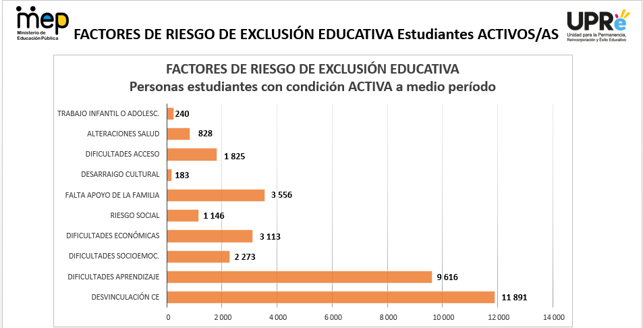

Fuente: UPRE, 2021.
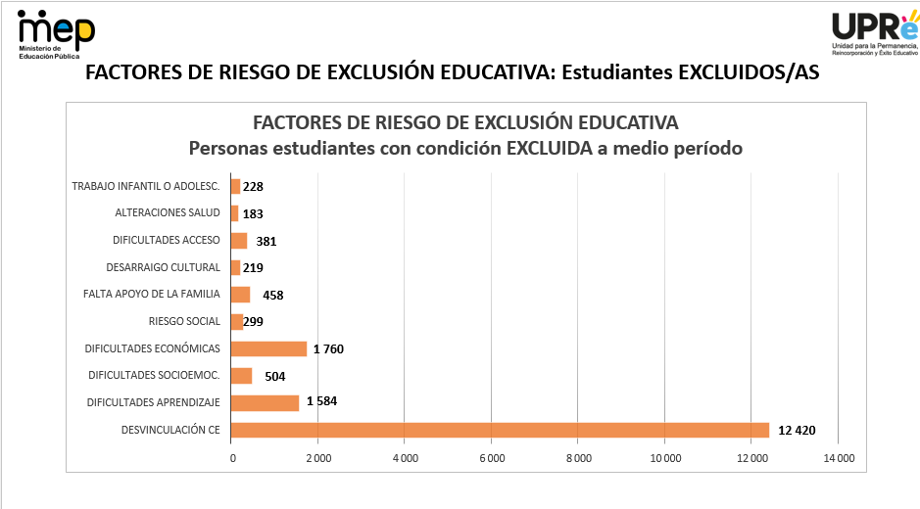

Fuente: UPRE, 2021.

PEN. (2021) Octavo Informe de la Educación. https://estadonacion.or.cr/wp-content/uploads/2021/09/Educacion_WEB.pdf. P. 90-91.
PEN. (2021) Octavo Informe de la Educación. https://estadonacion.or.cr/wp-content/uploads/2021/09/Educacion_WEB.pdf. P. 101.
PEN. (2021) Octavo Informe de la Educación. https://estadonacion.or.cr/wp-content/uploads/2021/09/Educacion_WEB.pdf. P. 119-121.
PEN. (2021) Octavo Informe de la Educación. https://estadonacion.or.cr/wp-content/uploads/2021/09/Educacion_WEB.pdf. P. 117.

